Муниципальное бюджетное общеобразовательное учреждение

«Средняя общеобразовательная школа № 25 г. Пензы им. В.П. Квышко»

**Поисковая деятельность как одно из направлений**

**патриотического воспитания младших школьников**

**Выполнила:** Рыблова Галина Юрьевна,

учитель начальных классов

первой категории

Пенза, 2019

**Оглавление**

|  |  |
| --- | --- |
| Введение………………………………………………………………………….. | 3 |
| 1. Основная часть………………………………………………………………… | 5 |
| 1.1. Что такое патриотизм и что значит быть патриотом своего Отечества? | 5 |
| 1.2 Формирование основ патриотизма через совместную деятельность семьи и школы…………………………………………………………………. | 6 |
| 1.3 Поисковая работа – ведущее звено патриотического воспитания……… | 7 |
| 1.4 Поисково-исследовательский проект «История семьи в истории страны» (из опыта работы)……………………………………………………. | 8 |
| Заключение ………………………………………………………………………. | 12 |
| Приложение 1…………………………………………………………………….. | 13 |
| Приложение 2…………………………………………………………………….. | 14 |
| Приложение 3…………………………………………………………………….. | 15 |
| Приложение 4…………………………………………………………………….. | 16 |
| Список используемых источников и литературы……………………………… | 17 |

**Введение**

**Патриотическое воспитание – основа**

**общегражданского воспитания подрастающего поколения**

*Патриот — это человек, служащий родине,*

*а родина — это прежде всего народ.*

*Н. Чернышевский*

Уважение к своей стране, к её национальным традициям, истории и богатой культуре является основой любого воспитания. Согласитесь, что невозможно вырастить настоящего гражданина и достойного человека без уважительного, трепетного отношения к своим истокам. Россиянам были всегда свойственны любовь к родной земле, гордость своей принадлежностью России. Величайшей национальной ценностью был патриотизм – любовь к своему народу, неотрывная привязанность к месту своего рождения, уважение к предкам, традициям, культуре, всему укладу жизни.

В современных условиях патриотическое воспитание приобретает особую актуальность и значимость, и является частью общегражданской культуры, а также основой общегражданского воспитания подрастающего поколения. Становление патриота невозможно без знания истории своей страны.

Всё дальше от нас события Великой Отечественной войны, всё меньше остается в живых ветеранов – участников сражений. Выросло несколько поколений, которые не помнят войны. По статистическим данным к 2030 году в живых не останется ни одного из участников тех сражений.

С этой целью, мною было проведено анкетирование *(см. приложение 1)*, что знают школьники и их родители об истории своей семьи, в том числе о родственниках – участниках Великой Отечественной войны. В анкетировании принимали участие 27 обучающихся и 25 родителей моего класса. Результаты показали:

1. **Родители:**

* 65% - владеют подробной информацией о родственниках, принимавших участие в событиях Великой Отечественной войны;
* 21% - частично владеют информацией о родственниках – участниках Великой Отечественной войны;
* 14% - не интересуются данной темой.

1. **Учащиеся:**

* 26 % - владеют информацией о своих предках, принимавших участие в событиях Великой Отечественной войны и могут поделиться ею;
* 74% - не владеют данной информацией.

Данные, полученные в ходе социологического опроса говорят о том, что может быть нарушена связь поколений, потеряна память о героях войны. Маршал Советского Союза К. К. Рокоссовский в своих мемуарах писал: «Нельзя научиться любить живых, если не умеешь хранить память о павших». Боль потери, радость Победы для многих школьников превращается в формальные сообщения на страницах учебников. Поэтому задача современной школы, использовать не только уже известные, но и новые формы, методы и приёмы патриотического воспитания, сохранить связь поколений, народную память о событиях и героях Великой Отечественной войны.

Появляется необходимость в деятельностном компоненте патриотического воспитания. Только через активное вовлечение младших школьников в социальную деятельность и сознательное участие в ней, через изменение школьного климата можно достигнуть успехов в этом направлении.

Патриотическое воспитание младших школьников должно стать той объединяющей силой, которая сможет вырастить поколение настоящих патриотов, любящих свою Родину не на словах, а на деле.

 Решение этой задачи невозможно без создания такой модели патриотического воспитания школьников, которая включала бы ребёнка в активную деятельность, учила бы взаимодействию и сотрудничеству и давала бы возможность для проявления патриотических чувств и отношений.  Младший школьный возраст является наиболее оптимальным для системы патриотического воспитания, так как это период самоутверждения, активного развития социальных интересов и жизненных идеалов.

**Актуальность исследования.**

Современные дети мало знают о событиях прошлого, плохо знают историю своей страны, не знают историю жизненного пути своих предков, часто проявляют равнодушие к близким людям и сверстникам. Чтобы человек действительно чтил память предков, помнил прошлое, уважал Отечество, чувствовал ответственность за свою Родину, его надо воспитывать. Возникает необходимость вернуться к лучшим традициям своего народа, к его вековым корням, к таким вечным понятиям, как род, родство, Родина.

**Объектом исследования** является поисково-исследовательская деятельность учащихся младших классов.

**Предмет исследования -** влияние поисково-исследовательской деятельности на формирование патриотического сознания младших школьников и сохранение связи между поколениями.

**Гипотеза исследования**:

- предполагаю, что поисковая деятельность позволяет сохранить память о событиях Великой Отечественной войны и способствует воспитанию патриотизма школьников. Поисковая деятельность как важнейшее средство патриотического воспитания младших школьников будет осуществляться эффективно при соблюдении ряда условий:

* изучение литературы исторического и энциклопедического характера;
* исследование архивных документов общественных организаций;
* работа с информационными сайтами «Подвиг народа», «Память народа», «Мемориал» и др.;
* работа с фотоматериалами и архивными документами семей;
* воспоминания очевидцев исторических событий.

**Цель:** теоретически обосновать и разработать цикл мероприятий, носящих поисковый характер и направленных на формирование патриотического сознания младших школьников.

**Задачи:**

* провести анализ научно-педагогической, методической литературы по проблеме патриотического воспитания;
* обосновать задачи и принципы поискового направления патриотического воспитания;
* раскрыть особенности поисковой деятельности патриотического воспитания в младшем школьном возрасте;
* определить эффективные формы, методы и приёмы воспитания патриотизма средством поисково-исследовательской деятельности.

**Методы исследования.**

1. Теоретический анализ психолого-педагогической и методической литературы по проблеме исследования;
2. Анкетирование участников исследования.

**1 Основная часть**

**1.1 Что такое патриотизм и что значит быть патриотом своего Отечества?**

Современное понимание патриотизма характеризуется вариантностью, разнообразием и неоднозначностью. Во многом оно объясняется сложной природой данного явления, многоаспектностью его содержания и многообразия форм проявления. Кроме того, проблема патриотизма рассматривается разными исследователями в различных исторических, социально-экономических и политических условиях, в зависимости от личной гражданской позиции, отношения к своему Отечеству, от использования различных сфер знаний и т.п.

Термин «патриотизм» употребляется не только в научно-исследовательской литературе, но и в выступлениях, дискуссиях, статьях, предвыборных программах политиков и политических партий, движений, деятелей культуры, искусства и т.д. Диапазон толкования термина очень велик.

 Достаточно полно раскрыто содержание данного понятия в монографии исследователя И.Е. Кравцова: «Патриотизм - это любовь к своему отечеству; к родным местам ("земле отцов"), к родному языку, к передовой культуре и традициям, к продуктам труда своего народа, к прогрессивному общественному и государственному строю. Патриотизм - это беззаветная преданность своей Родине, готовность защищать ее независимости». [1]

Что значит быть патриотом? «Патриот, а, м. (греч. patriōtēs – земляк). Человек, преданный своему народу, любящий своё отечество, готовый на жертвы и совершающий подвиги во имя интересов своей страны». [2]

**1.2 Формирование основ патриотизма через совместную деятельность семьи и школы**

Формирование ребенка как личности происходит в его ближайшем окружении и главную роль здесь играют как педагоги, так и его родители. Поэтому, процесс формирования основ патриотизма и любви к своей Родине надо начинать с самого раннего детства, при тесном сотрудничестве семьи и школы. Знакомясь с биографией своих родителей, бабушек и дедушек, у детей постепенно складывается свое восприятие времени, прошлого и преемственности между разными поколениями, складывается свое имение на происходящие события и свою причастность к ним. В этот момент учитель выполняет ведущую и направляющую функцию, которая способствует формированию патриотического сознания младшего школьника. Учитель для ученика – это, прежде всего, образец, пример! Именно учителю подражают, верят, прислушиваются. Именно с него начинается Родина!

Русский философ, писатель и публицист И. Ильин писал: «В школьный период жизни в детях нужно, прежде всего, воспитывать волю, мужество, умение искать и находить во всех явлениях жизни некий высший смысл. Незаменимая основа в этом деле - знание своих предков, истории своего народа. Из духа семьи и рода, из духовного и религиозного осмысленного приятия своих родителей и предков - родится и утверждается в человеке чувство собственного духовного достоинства, это первая основа внутренней свободы».[3]

В своих размышлениях И. Ильин утверждает, что «нельзя любить родину и не верить в неё, ибо родина есть живая духовная сила, пребывание в которой даёт твёрдое ощущение её блага, её правоты, её энергии и её грядущих одолений. Но верить в родину может лишь тот, кто живёт ею, вместе с нею и ради неё, кто соединил с нею истоки своей творческой воли и своего духовного самочувствия». Чувство любви к своей Родине, к её прошлому является основополагающим чувством культурно развитой личности в человеке.

Многие идеалы, являющиеся основой патриотического воспитания, за последние десятилетия были утрачены. В современный период происходит возврат к ним. Поэтому, патриотическое воспитание молодого поколения, это реальная необходимость современного времени.

В связи с этим, большие надежды возлагаются на совместную работу школы и семьи, и начинать эту деятельность необходимо уже с младшего школьного возраста.

Период времени младшего школьника является наиболее благоприятным временем, так как в это время ребенок еще не сформировал свои морально-нравственные идеалы, ему ещё присущи подражательность, внушаемость, эмоциональная отзывчивость, искренность чувств. Знания, впечатления, пережитые в детстве, остаются с человеком на всю жизнь.

В системе патриотического воспитания школьников выделяют следующие направления:

* **Духовно-нравственное**: осознание высших ценностей, идеалов и ориентиров, социально значимых процессов и явлений реальной жизни.
* **Гражданско-патриотическое воспитание:** формирование гражданственности и причастности к основным событиям, происходящим в стране, а также формирование идеи гражданского долга.
* **Социально-патриотическое:** духовно-нравственные и культурно исторические аспекты, изучение опыта прошлого и истории, как своей страны, так и всеобщей истории.
* **Историко-краеведческое:** познание истории, культуры и традиций своей страны.
* **Военно-патриотическое:** формирование у молодого поколения чувства долга и идеи необходимости защиты своего Отечества.
* **Героическое:** героические примеры, как красочная форма формирования патриотического чувства гордости за свою страну и стремление подражать героическому примеру.
* **Спортивно-патриотическое:** формированию морально-волевых качеств у молодого поколения.

Все направления патриотического воспитания должны быть тесно связаны между собой, дополнять друг друга и являться важным компонентом образовательного процесса.

**1.3 Поисковая работа – ведущее звено патриотического воспитания.**

Все дальше в глубь истории уходят героические и трагические события Великой Отечественной войны. К сожалению, с каждым днем с нами рядом остается все меньше тех, кто защищал нашу страну, нашу землю, нашу Родину. И самое большое, что мы можем сделать, это помнить о защитниках Отечества и передавать нашим потомкам память о них и их великом подвиге.

В этой связи мне представляется особенно актуальной тема военно-патриотической работы по организации и проведению поиска защитников Отечества, а также вопросы верности воинским и боевым традициям, их пропаганды и преумножения.

По моему мнению, поисковая работа – одно из ведущих звеньев патриотического воспитания. Школьники, проводящие поисковую деятельность, не только на словах, но и на деле сохраняют память о Великой Отечественной войне. Данный вид деятельности способствует формированию правильной гражданской позиции младшего школьника, чувства любви и уважения к старшему поколению. Учащиеся приобретают опыт любви к Отечеству, поэтому важность этого аспекта развития личности недооценивать не стоит.

Участие в этом процессе семьи, где воспитывается ребенок, также немаловажно, поскольку практически в каждой семье присутствуют моменты, когда их предки совершали героические подвиги, служа и защищая Отчизну во время войны. Дети должны знать о своих предках, помнить о них, рассказывать и передавать информацию другим поколениям. Через сердца детей должна проходить мысль: «У человека нет будущего, если он не помнит своего прошлого».

* 1. **Поисково-исследовательский проект «История семьи в истории страны» (из опыта работы).**

В моём классе поисковая работа началась проводиться четыре года назад. В этот год наша страна готовилась к празднованию 70 – летия Победы в Великой Отечественной войне, поэтому все мероприятия были связаны с данным событием. Встреча с ветеранами, благотворительные акции, тематические классные часы, участие в конкурсах творчества, экскурсии в музей – всё способствовало началу поисковой работы. Детям было интересно узнать о героизме и подвигах своих земляков, но, наверное, ещё интереснее самим искать и исследовать материалы о военных событиях, боевых сражениях, а также боевых путях своих родственников. Знание истории своего народа, родословной всегда ценилось. Обращение к прошлому своего рода, живой памяти старшего поколения – это прикосновение к неиссякаемому роднику, питающему корни могучего древа. Поэтому многие дети моего класса совместно с родителями по частицам стали собирать историю своих семей, а значит и историю своей Родины – России.

Проводя поиск, мы поставили перед собой следующие задачи:

- установление имён и судеб защитников Отечества;

- поиск наградных листов, наград защитников Отечества;

- сохранение исторической памяти о защитниках Отечества;

- воспитание подрастающего поколения в духе патриотизма;

Проблема изучения своей семьи особенно актуальна сегодня, потому что современные семьи теряют связь поколений, дети в семьях мало знают о своих предках, забывают родных.

Историю своей семьи должен знать каждый человек, гордиться ею, сохранять и достойно продолжать её! Семья – это частица большого народа. История семьи – это живая иллюстрация истории страны. Когда ребята стали изучать прошлое своих предков, они пришли к выводу, что их жизнь тесно связана с историей родного государства, а также с историей Пензенской области. Так, возникла идея провести в классе поисково-исследовательскую работу «История семьи в истории страны».

Работа началась с социологического опроса *(см. приложение 2).* Опрос проводили учащиеся моего класса. Из 200 респондентов в возрасте 7 - 11 лет:

* + - 19 % - знают своих прабабушек и прадедушек;
    - 61% - не знают прабабушек и прапрадедушек;
    - 20% - не разговаривают со своими родителями о своих предках.

Таким образом, возникла идея исследования младшими школьниками прошлого своих семей. В данной работе принимали участие не только дети моего класса, но и их родители. Ребята опросили родителей и попытались получить от них информацию о жизни и деятельности своих предков.

Родители оказали огромную помощь в поиске архивных документов, а также совместно с детьми обращались к различным информационным ресурсам «Подвиг народа», «Память народа», «Бессмертный полк России», «Мемориал». Вместе с детьми они пересматривали сохранившиеся военные снимки, изучали полную историю собственного клана. Изучение семейных писем и дневников, фотодокументов дало детям возможность соприкоснуться с историями собственной семьи, пережить их нелегкие судьбы.

Совместная поисково-исследовательская работа способствовала раскрытию внутреннего мира и индивидуальных качеств младших школьников, повлияла на основы их нравственного воспитания, культурно-духовного развития и формирование норм поведения, а главное - сплотила три связующих звена классного коллектива «Учитель - Ребёнок – Родитель».

Проводя работу, мнения учителя, детей и их родителей совпали в том, что каждый человек должен знать свою родословную: судьбу своих дедов и прадедов, а затем свои знания передавать будущим поколениям. Очень важно, чтобы для подрастающего поколения осталась память о прошлом не только в виде нескольких фотографий и наград, а как целый рассказ, построенный на основе документов и воспоминаний.

Обращаясь к информационному ресурсу «Подвиг народа», «Память народа», «Бессмертный полк России», «Мемориал»**,** «Герои страны» ребята моего класса совместно с родителями нашли документы, подтверждающие боевые пути своих предков, смогли познакомиться с наградными листами своих родственников и связать их с хроникой событий. Работа на данном этапе проходила интересно и увлекательно.

Проводя поиск материалов, исследуя и изучая их, ребята смогли собрать данные в единый документ «История семьи в истории страны».

О своих героических предках ребята рассказывали на классных часах, делились информацией с учащимися других классов, создавали иллюстрированные альбомы, выступали на школьной научно-практической конференции. Одна из работ учащейся 4-го класса Татьяной Недвига «История семьи в истории страны. Боевой путь Е.К. Ермолаева» была представлена на городской конференции исследовательских работ и творческих проектов младших школьников «Я открываю мир» *(см. приложение 4).* В работе рассказывалось о боевом пути прапрадеда Егора Константиновича Ермолаева. Татьяна Недвига, проведя большую поисковую работу, обращаясь к архивным документам, архиву своей семьи и информационным ресурсам, изучая материалы энциклопедического характера о событиях Великой Отечественной войны, смогла восстановить боевой путь своего предка, найти наградные листы и узнать, какими орденами и медалями был награждён её прапрадед.

Информация, полученная учащимися в ходе поиска, нашла своё выражение и в различных литературных конкурсах: городской конкурс на лучшее сочинение «Письма с фронта. Война глазами простого русского солдата», посвященный 73-й годовщине Победы в Великой Отечественной войне, а также Всероссийский литературный конкурс «Герои Великой Победы - 2018» (г. Москва).

Данные мероприятия проводились в целях сохранения и увековечения памяти о проявленном в годы Великой Отечественной войны героизме советских солдат и мужестве российских воинов, защищавших рубежи Родины; для воспитания у подрастающего поколения чувства патриотизма и гордости за подвиги воинов-героев, для сохранения военно-исторического наследия России. Работа Татьяны Недвига «История семьи в истории страны. Боевой путь Е.К. Ермолаева», а также работа Алины Аракелян «Герои страны. Мой прапрадед» смогли пройти не только отборочный тур конкурса, но и выйти в его финал.

Поисково-исследовательская работа «История семьи в истории страны» проводилась детьми моего класса в течение длительного времени. Результатом стал сборник материалов о боевых подвигах и наградах родственников, участников Великой Отечественной войны :

- рядового Ермолаева Егора Константиновича (праправнучка Татьяна Недвига, ученица 4 «А» класса МБОУ СОШ № 25 г. Пензы им. В.П. Квышко) – медаль «За отвагу»;

- Героя Советского Союза Ежкова Федора Андреевича (праправнучка Алина Аракелян, ученица 4 «А» класса МБОУ СОШ № 25 г. Пензы им. В.П. Квышко) – медаль «Герой Советского Союза»;

- военного врача, командира операционно-перевязочного взвода Загородникова Василия Алексеевича (праправнук Загородников Игнат, ученик 4 «А» класса МБОУ СОШ № 25 г. Пензы им. В.П. Квышко) – орден Отечественной Войны 2 степени, орден Красной Звезды;

- подполковника Бреева Ивана Силантьевича (праправнучка Бреева Дарья Олеговна, ученица 4 «А» класса МБОУ СОШ № 25 г. Пензы им. В.П. Квышко) – орден Красной Звезды, медаль «За отвагу», медаль «За победу над Германией»;

Значение поисковой деятельности неизмеримо велико. Участники поисково-исследовательской работы, несомненно, иначе стали воспринимать историю, гордиться героизмом и мужеством своих предков.

Поисковая работа, будет существовать длительное время, выполняя преемственность духовных ценностей российского народа, а также сохранит связь поколений моих учеников и их родственников.

**Заключение**

Поисковая работа, безусловно, способствует патриотическому воспитанию   
подрастающего поколения. Благодаря ей проявляется интерес к истории своих предков, к истории своего народа, к истории в целом.

Поисковая работа не имеет границ и рамок для изучения. Знания методики поисковой работы, упорство исследователей могут открыть имена забытых героев и тайны нашей истории.

Какое значение имел поисково-исследовательский проект «История семьи в истории страны» для младших школьников?

Во-первых, младшие школьники расширили и приобрели новые знания по истории Великой Отечественной войны.

Во-вторых, научилась работать с различными источниками информации: архивными документами, архивом своих семей и воспоминаниями очевидцев.

В-третьих, младшие школьники навсегда для себя уяснили сущность патриотизма, которую можно оценить только по делам и поступкам граждан Отечества.

Приложение 1.

«Социологический опрос родителей и младших школьников»

«Что знают родители и младшие школьники о родственниках-участниках Великой Отечественной войны?»

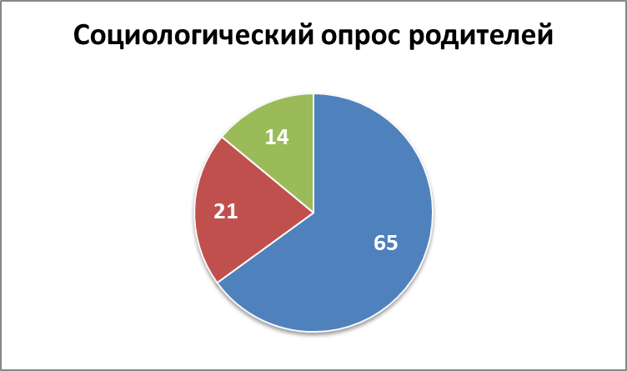

* **65 %** - владеют подробной информацией о родственниках, принимавших участие в событиях Великой Отечественной войны;
* **21%** - частично владеют информацией о родственниках – участниках Великой Отечественной войны;
* **14%** - не интересуются данной темой.

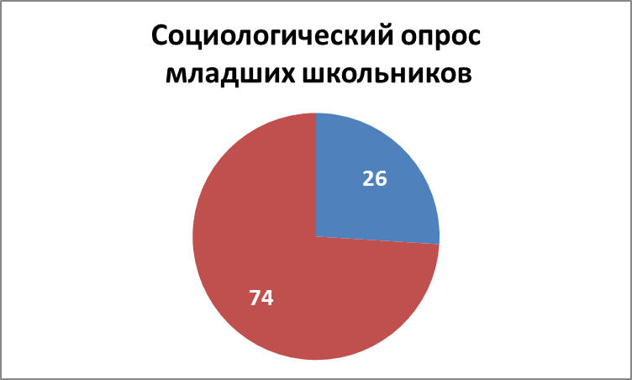

* **26 %** - владеют информацией о своих предках, принимавших участие в событиях Великой Отечественной войны и могут поделиться ею;
* **74%** - не владеют данной информацией.

Приложение 2.

«Социологический опрос, проведённый учениками»

«Что знают учащиеся о своих предках?»

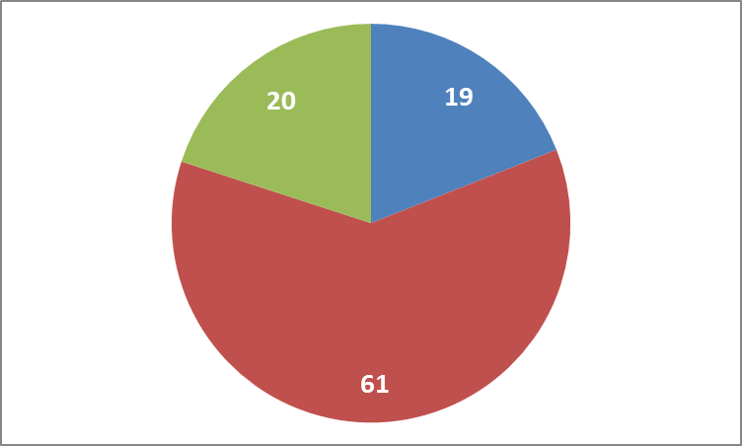

* + - **19%** - знают своих прабабушек и прадедушек;
    - **61%** - не знают прабабушек и прапрадедушек;
    - **20%** - не разговаривают со своими родителями о своих предках.

Приложение 3.

Анкета участников социологического опроса

**Родители:**

1. Были ли среди ваших родственников участники Великой Отечественной войны? Что вы о них знаете?
2. Есть ли у вас семейные реликвии, связанные с Великой Отечественной войной? (фотографии, награды, вещи, письма)

**Учащиеся:**

1. Были ли среди ваших родственников участники Великой Отечественной войны?

Приложение 4.

Выступления учащихся по теме «История семьи в истории страны»

|  |  |
| --- | --- |
|  |  |
| IX конференция исследовательских  работ и творческих проектов и младших школьников  Выступление Татьяны Недвига | Классный час «Военный орден в твоей семье»  Выступление Алины Аракелян |

|  |  |
| --- | --- |
|  |  |
| Классный час «Военный орден в твоей семье»  Выступление Дарьи Бреевой | Городской конкурс сочинений  «Письма с фронта» |

Список используемых источников и литературы:

1. Кравцов И.Е. Пролетарский интернационализм, отечество и патриотизм / И.Е. Кравцов - Киев. 1965 – 124 с.
2. Толковый словарь русского языка. / Под ред. Д.Н. Ушакова. [Электронный ресурс] URL: [http://enc.biblioclub.ru/Encyclopedia/117_tolkovyj_slovar_russkogo_ jazyka_pod_red._d.n._ushakova](http://enc.biblioclub.ru/Encyclopedia/117_tolkovyj_slovar_russkogo_%20jazyka_pod_red._d.n._ushakova) [дата обращения:14.02.2019]
3. Ильин И. А. Путь духовного обновления / И.А. Ильин — М.: Институт русской цивилизации, 2011. — 1216 с.
4. Матушкин С. Е. Сущность и особенности патриотического воспитания в современных условиях. В помощь учителю. / С.Е. Матушкин – Челябинск. 2000. - 19 с.
5. Мельникова Е.В. Патриотическое воспитание младших школьников [Электронный ресурс] / Е.В. Мельникова - Электрон, текст. Дан. - Режим доступа. http://www.gopsy.ru/ gopsy /456/83694
6. Шипов. К. П. Воспитание на исторических событиях / К.П. Шипов Патриот Отечества. - 2013. - № 11. - с.34 - 36.